42.b Plicní a bronchiální anomálie, cysty

Plicní a bronchiální anomálie
- výskyt - nejsou moc časté
- mají význam pro dig.dg. častějších onemocnění (pneumothorax, bronchopneumonie, brániční kýla)
- patogeneze - porucha vývoje plic (na dvou úrovních)
- mezi 3. a 6. týdnem - když roste tracheální výchlipka
- mezi 6. a 16. týdnem - rychlé bronchiální dělení na subsegmentální úrovni

- ageneze plic
- není vytvořen plicní parenchym, bronchy ani plicní cévy
- jednostranné je slučitelné se životem

- aplazie plic
- krátké bronchiální větvení bez plicního parenchymu a cév

- hypoplázie plic
- jsou vytvořeny rudimentální bronchy, plicní parenchym a cévy
- častý u vrozené brániční hernie
- diagnóza - není obtížná, na rtg - zastření postižené strany (dif.dg-pneumothorax, atelektáza)
- upřesnění - CT, bronchoskopie, plicní angiografie
- při postižení jedné plíce má tato větší tendenci k infekcím

Bronchogenní cysty
- vznikají z malého množství bb., které se izolovaly během vývoje a tvoří malou nefukční tkáň
- mohou být centrálně (obvykle solitání, asymptomatické), nebo periferně (většina)
- infekce cysty - hemoptýza, teplota, kašel, purulentní expektorace
- cysty mohou komunikovat s dýchacími cestami
- nebezpečné jsou tenzní cysty
- pokud nekomunikují s cestami - jeví se na rtg jako solidní útvary
- terapie - extirpace cysty nebo segmentální plicní resekce
- extirpaci je vhodné provést i když je cysta asymptomatická (možnost pozdějších komplikací)

Cystická adenomatoidní malformace
- multicystická hmota plicní tkáně, dochází k proliferaci bronchiálních sktruktur na úkor alveolů
- dělení - typ I - jednoduché nebo mnohočetné cysty, průměr nad 2 cm
- typ II - mnohočetné malé cysty pod 1 cm, často sdruženo s jinými malformacemi
- typ III - velké solidní léze, které neobsahují cysty, obvykle je deviace mediastina, mají špatnou prognózu
- klinický obraz - typ II a III vede u novorozenců k respirační insuficienci
- typ I je obvykle asymp., má tendenci k infekci
- terapie - chirurgická - extirpace, i asymptomatické

Lobární emfyzém
- postnatálně vzniklá zvýšená vzdušnost jednoho nebo více laloků
- klasický se vyskytuje u bronchomalácie, která vytváří ventilový uzávěr, může to být také následek RDS
- má tendenci k expanzi
- klinický obraz - asi u poloviny dětí se projeví v prvních měsících - tachypnoe, dyspnoe, cyanóza, inspirační postavení
- v 50% je postižen levý horní plicní lalok
- dif.dg - pneumothorax, plicní cysta
- terapie - při vrozené formě - lobektomie, u získané formy - konzervativně

Plicní sekvestrace
- cystická hmota plicní tkáně, která nemá spojení s dýchacími cestami a kterou zásobují anomální cévy
- klinický obraz - hlavně recidivující bronchopneumonie
- srdeční komplikace z velkého A-V zkratu
- intralobární sekvestrace -
- abnormální tkáň je obsahem normální plíce
- nejčastěji v dolních lalocích (častěji vlevo)
- rtg - celá řada změn - od zastínění tkáně až po cystické parenchymatózní léze a hladinkou
- anomální céva jde z aorty, drenáž do plicních žil (někdy do azygos)
- podezření - při opakovaných pneumoniích dolního laloku
- diagnóza - angiografie aorty, plicní angiografie
- terapie - lobektomie nebo segmentální resekce postižené plíce
- extralobární sekvestrace -
- sekvestr je oddělen od plicního parenchymu, má vlastní viscerální pleuru
- méně častý
- pokud nejsou kardiální poruchy, lze léčit konzervativně

38.c Poranění a záněty plic

Kontuze plic
- traumatické poškození plicního parenchymu s následným lokalizovaným edémem a prokrvácením bez lacerace
- je to hlavní faktor rozhodující o osudu nemocného při poranění hrudníku
- je obvykle spojena s dalšími závažnými nitrohrudími poraněními
- výskyt - nejčastěji vzniká tupým poraněním hrudníku
- důležitý moment je vedle komprese i rychlá dekomrese
- musíme na ni myslet při každém úrazu hrudníku - menší můžeme přehládnout a při polytraumatech mohou být symptomy překryty jinými
- neléčená kontuze vede k respirační insuficienci a neléčená končí v 15-40% smrtelně
- patogeneze - při jednostranném nárazu mohou vznikat kontuze i kontralaterálně (contrecoup)
- po úrazu jsou prokazatelné mikroatelektázy a různé intraparenchymové krvácení
- u těžkých způsobí působení tlaku roztržení kapilár a následné krvácení do intersticia a alveolů
- vzniká intersticiální edém - „hepatizovaná plíce“
- klinický obraz - známky hypoxie mohou nastoupit v různě dlouhém intervalu po traumatu
- nejsou v závislosti na závažnosti traumatu
- musíme opakovaně sledovat krevní plyny
- při malé kontuzi nemusí být symptomy, průkaz je radiologický
- častěji se ale vyskytuje tachykardie, tachypnoe, krvavé sputum a ARDS
- diagnóza - při podezření je nutné provádět opakované rtg plic (v několikahodinových intervalech)
- rtg - po úrazu obvykle nic vidět není, radiologicky viditelné změny se rozvíjí v průběhu 60 minut až 6h
- nepravidelně konturované obláčové infiltráty („zasněžená, šoková plíce“), uzlovitě nebo homogenně
- plíce může být zvětšená - snížená bránice
- infiltráty při léčbě postupně ustupují, pokud dochází ke zhoršení, jde patrně o tzv. kontuzní pneumonii
- terapie -
- základní terapie je tracheobronchiální odsávání
- všeobecná léčba - dechová gymnastika, tišení bolesti, zvlhčování vzduchu, ATB, tekutiny…
- kontinuální monitorace oxygenačních paramterů
- při zhoršení stavu - UPV, případně s použitím PEEP (i přes terapii asi 15% intubovaných umírá)
- ECMO - extrakorporální membránová oxygenace - jako poslední možnost (i ta ale sníží umrtnost jen na 10%)
- když vzniká ventilační insuficience, dochází k RAc - pomůže nám tracheostomie (zmenší mrtvý prostor)

Lacerace plic
- roztržení plicní tkáně
- častější u penetrujících a perforujících poranění než u tupých (tak třeba zlomeným žebrem)
- mechanismus vzniku je jako u kontuze
- klinický obraz - respirační insuf. a hemoptýza
- diagnóza - rtg - hemothorax nebo hemopneumothorax (do hrudníku může vytéct až 40% krve nemocného)
- při zavedení hrudní drenáže - nález krve se vzduchem - značí spoluporanění viscerální pleury
- pro lokalizaci krvácení je třeba často zavést bronchoskopii
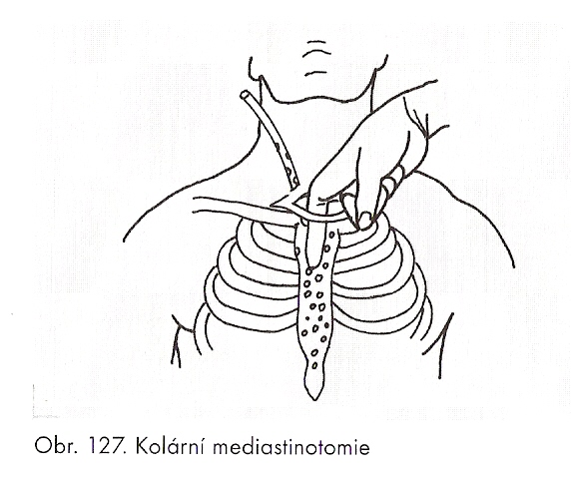
- terapie - pokud pokračuje únik vzduchu nebo se nezastavuje krvácení - operační revize a případná resekce zničeného laloku

Poranění trachey a bronchů
- vedoucí příznaky - dyspnoe, podkožní emfyzém
- diagnóza - pokud je neporušená pleura, dochází k úniku vzduchu do mediastina a protlačuje se
přes horní hrudní aperturu
- projeví se jako krepitující podkožní emfyzém v jugulu
- vzácněji se vzduch šíří na měkké tkáně na krku, přes hrudník na břicha a
do šourku
- vzácná je i extrakardiální srdeční tamponáda
- rtg - srpkovitý stín kolem perikardu (bývá mylně považován za pneumoperikard)
- pokud praskne intrapleurálně - vzniká pneumothorax, přesun mediastina, důležité je
na to myslet, potvrdíme to neodkladnou brnchoskopií
- terapie - první odstraníme pneumothorax nebo podkožní emfyyzém (kolární mediastinotomií v LA)
- rekonstruujeme kontinuitu trachey nebo bronchu

Záněty plic
- chirurgické výkony mají charakter resekcí (záněty nereagující na konservativní léčbu), biopsií (prováděny jako klínovitá resekce, často s užitím staplerů, v diagnosticky nejasných případech – odlišení od tumoru) až plicních transplantací (CF, chronická onemocnění)
- plicní absces - obvykle vzniká u oslabených jako komplikace pneumonie, hematogenně nebo po aspiraci
- klinický obraz - septické teploty, bolest na hrudníku a expektorace
- komplikace - pyopneumothorax
- rtg - zpočátku obtížně odlišitelné od pneumonie, typický obraz dutiny s hladinkou - vzniká až při vzniku komunikace s bronchiálním stromem
- spontánní drenáž do bronchiálního stromu přináší obvykle ulehčení
- terapie - perkutánní drenář, pod CT kontrolou, pak případně plicní resekce
- plicní gangréna - dnes se vyskytuje vzácně
- chronická pneumonie - díky časté ATB terapii vzniká častěji než absces nebo gangréna
- dochází k hepatizaci plicního parenchymu (fibrotizace)
- rtg - těžko odlišitelné od nádoru, pokud se po ATB léčbě nález nelepší, indikujeme chirurgické řešením s histologickou verifikací
- syndrom středního laloku - vzhledem k anatomickým souvislostem je nejčastější postižen retenční pneumonií či atelektázou pravý střední bronchus (uzávěr tumorem, tlakem uzlin)
- bronchiektázie - ireverzibilní rozšíření bronchů
- příčiny - chronická brnchitida, kongenitální oslabení stěny, v minulosti byly hlavně postinfekční
- projev - recidivující plicní infekce s hnisavou expektorací a hemoptýzou
- bez léčby progreduje (viděno v minulosti) - kachexie, cyanóza, paličkovité prsty, amyloidóza
- přesnou diagnózu stanoví bronchografie
- plicní tbc - díky intenzivní antimikrobiální terapii je chirurgická terapie dnes jen výjimečná
- kolapsoterapie - kurativní pneumothorax, vycházelo z předpokladu, že stlačení a znehybnění plíce nepomůže hojení
- torakoplastika - odstraníme několik žeber při zachování měkkých částí hrudní stěny
- důvodem byla zase kolapsoterapie a likvidace postempyémových dutin
- dnes se výjimečně provádějí resekce menších okrsků plíce - segmentektomie, lobektomie či atypické neanatomické resekce
- hlavní indikace - tuberkulomy, jizevnaté striktury bronchů, zbytkové kaverny, fibrokaseózní ložiska, bronchiektázie a atelektázy
- cystická fibróza - transplantace plic
- vzácné infekce - plísně - kandidóza, histoplazmóza, aspergilóza
- plicní infiltrát, miliární rozsev, zvětšení uzlin a pleuritida
- chirurgie se užívá u ohraničených lézí, které nereagují na konzervativní terapii

36.c Nádory plic

Benigní nádory
- jejich výskyt je vzácný, vycházejí z tracheobronchiálního stromu
- největší význam - bronchiální adenomy (asi 5% primárních plicních tumorů)
- karcinoidy - semimaligní nádory vycházející z Kulčického bb. sliznice (APUDomy)
- další - cylindrom, mukoepierdoidní adenom, bronchiální cystadenom
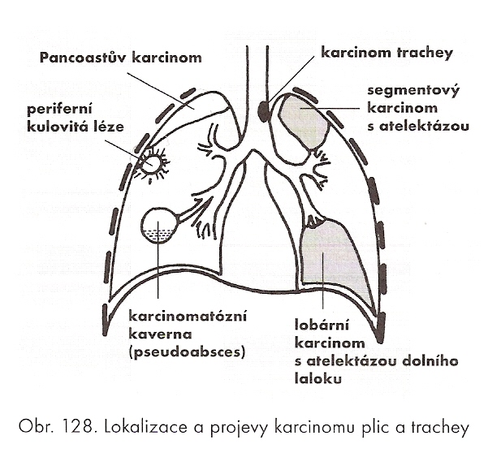
- klinický obraz - svým růstem zužují lumen - vedou k tracheobronchiálním obtížím - kašel, expaktorace, dušnost, hemoptýza) a může vznikat pneumonie
- diagnóza - endoskopie
- terapie - resekce trachey a bronchu s následnou rekonstrukcí
- jednoznačně benigní tumory - endoskopická extirpace
- u neobturujících - záleží na velikosti a lokalizaci
- většina periferních lézí - najdou se náhodně při rtg hrudníku
- jen výjimečně lze z rtg vyloučit malignitu (tzv. malé mincové léze) ,
proto je obvykle indikována chirurgická resekce
(atypická, videothorakoskopicky)

Maligní tumory
- karcinom
- rizikové faktory - výskyt karcinogennů v ovzduší (u kuřáků je karcinom 30x vyšší výskyt)
- nejčastější karcinom mužů, u žen taky nabývá na vrchu
- formy - z praktického hlediska rozeznáváme formu periferní a centrální (hilovou)
- u centrální vychází tumor z hlavního nebo lobárního bronchu
- u periferní formy - z lobárního a dál
- může vypadat jako kulovitý stín (až 50% „coin lesions“ může být karcinom) nebo je to difúzní neohraničení léze s rychlým šířením do okolí
- tím je charakteristický Pancoastův tumor - v plicním hrotu, prorůstá kupulu pleury - typické příznaky - bolesti HK a ramene, Hornerova trias
- histologicky - dlaždicobuněčný ca (40-50%), malobuněčný (20-25%), velkobuněčný, adenokarcinom
- klinické příznaky - časná stádia jsou asymptomatická, někdy se najde náhodně při rtg
- příznaky pokročilejšího postižení - kašel, bolest na hrudi, hemoptoe
- jsou známky obstrukce bronchu, rozvoje obstrukční bronchitidy, bronchopneumonie a atelektázy
- někdy dojde k rozpadu tumoru a vzniku karcinomatózní kaverny
- pokročilé tumor - příznaky metastáz, příznaky prorůstání do okolí (Hornerova trias, snydrom HDŽ, paréza rekurentu atd.)
- až u poloviny nemocných - paraneoplastické příznaky - např. ektopická tvorba hormonů (Cushing), nehormonální - myopatie, deramtomyozitida…
- diagnóza - v časných stádiích je obtížná
- pak dle rtg, CT, endoskopie, funkční vyšetření plic
- stále je ale diagnostika pozdní, procento resekability je 20-40%
- terapie - standard - lobektomie s mediastinální lymfadenektomií
- u pokročilých - pneumonektomie (dnes jen výjimečně)
- indikace k resekci - I.-III. stádium nemalobuněčných (někdy i u IV. pokud je meta solitární)
- malobuněčné - rychleji rostou, časně metastazují, časté paraneoplasie - resekce jen u stadia I. a II.
- kontraindikace - pokročilé onemocnění, centrální forma
- radioterapie - malobuněčný a trochu méně i spinocelulární jsou senzitivní
- CHT - malobuněčný ca je senzitivní (kombinace adriamycin, cyklofosfamid a vinkristin)
- prognóza - operační letalita nepřesahuje 5%
- pětileté přežití - u I. stádia 50-80%, u III. pod 10%
- prognóza malobuněčných ca je horší

Jiné tumory
- odstranění plicních metastáz jiných nádorů - má smysl, pokud je odstraněn primární tumor a nejsou jiné meta
- vzácné tumory - sarkomy - jen resekce
- lymfomy

Operace plic

Klasické operační přístupy
- při operaci plic užíváme nejčastěji posterolaterální (dorzolaterální) torakotomii (v 5. či 6. mezižebří)
- operace jícnu a bránice - obvykle o jedno až dvě mezižebří níže
- při operaci kupuly pleury - axilární torakotomie
- přední torakotomie - vhodný přístup do předního mediastina a k operacím srdce, i k přímé srdeční masáži
- řez je vedn submamárně v 5. či 6. mezižebří, při horním okraji žebra
- mediální sternotomie - na operace v předním mediastinu

Miniinvazivní operace
- torakoskopie - zavedená již v r. 1910,
- dnes je prakticky nahrazena videotorakoskopií - na thorakoskop je napojena kamera
- pomocí trokarů zavádíme kameru a instrumenty
- pokud tam i něco provádíme, tak se pro tohle vžil termín VATS (video assisted thoracoscopic surgery)
- rozdíl mezi VATS a torakotomií - ve velikosti otvoru - pokud se do otvoru dostane ruka, tak je to otevřená operace
- klinicky je ale důležitější jak moc se musí rozvěračem rozevřít mezižebří - to je hlavní příčinou posttorakotomických bolestí
- důležité je užití speciální intubační kanyly, která umí ventilovat selektivně plíce

Plicní resekce
- typické resekce - resekujeme anatomicky definovanou část plíce
- pneumonektomie - značně mutilující operace
- provádí se výjimečně u pokročilých tumorů, při postižení hlavního bronchu nebo celé plíce
- musíme mít funkčně potvrzenou dostatečnou fční rezervu druhé plíce
- zvýšená radikalita - intraperikardiální pneumonektomie - podvaz a protětí hilových struktur periakrdu
- lobektomie, bilobektomie - zanechá dostatek funkčního parenchymu při dodržení onkologické radikality
- segmentektomie - u přesně lokalizovaných menších benigních lézí (záněty), výjimečně u časných stadiích karcinomu
- atypické plicní resekce - nerespektují anatomickou stavbu plic
- nejčastěji - klínovité, tangengiální nebo enukleace ohraničeného ložiska
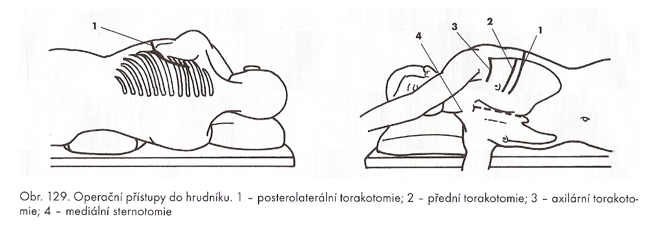

44.c Chirurgické onemocnění bránice
- nejčastější chirurgické afekce bránice jsou vrozené kýly (viz. dětská chirurgie) a hiátové hernie (viz gastrochirurgie)

Traumatické ruptury
- hlavní příčina jsou zavřená poranění - stlačením hrudníku či břicha (náraz na volant)
- podle toho, zda je komprese předozadní nebo boční, vznikají trhliny frontální nebo sagitální
- více se poškozuje levá část bránice (pravou chráněj játra)
- diagnóza - v akutním stádiu je diagnostika obtížná (málo specifické příznaky)
- často diagnostikujeme peroperačně
- asi 50% je nerozpoznaných - projeví se třeba po letech jako NPB inkancerací
- příznaky svědčící pro rupturu - dušnost, kašel, dysfágie, tlak na hrudníku, přelévání žaludečního obsahu v hrudníku a pocit úlevy v horizontální poloze
- na rtg - bránice zvýšená, nepohyblivá
- terapie - indikací jsou příznaky NPB nebo náhlé příhody hrudní
- sutura bránice

Relaxace a nádory
- relaxace - oslabení a vysoký stav bránice na rtg
- buď dáno vrozeně atrofií bránice nebo poruchou inervace n. phrenicus
- příznaky jsou podobné ruptuře (z dislokace břišních orgánů) a odlišit to je někdy těžké
- operujeme až při obtížích - provede se zřasení bránice
- ke zpevnění - plastika pomocí lattisimus dorzi nebo zesílení aloplastickým materiálem
- recidivy jsou časté

Nádory bránice
- vzácné
- primární - lipom, fibrom, maligní sarkom
- častější jsou sekundární - metastázy

9.c Mediastinum - poranění, nádory

Poranění mediastinálních orgánů

Poranění jícnu
- viz. gastroenterochirurgie

Poranění srdce a velkých cév
- viz. traumatologie

Poranění ductus thoracicus
- při střelných nebo bodných poranění a po zlomeninách obratlů
- vzniká chylomediastinum a při poranění pleury chylothorax
- mezi poraněním a retencí chylu může být i delší interval (cca 12 dní)
- diagnóza - punkcí
- terapie - zavedení Bülauovy drenáže, převedení na parenterální výživu
- za sterilních kautel lze mízu dávat nitrožilně zpět
- pokud během 7-10 dní nepřestane chylózní sekrece (může činit až několik litrů za den) - operační revize
- podvaz ductu - nemá žádné škodlivé následky, jde provést thorakoskopicky

Nádory mediastina
- dost nesourodá skupina tumorů
- klinický obraz - velmi pestrý, asi polovina je asymptomatická (ty jsou obvykle benigní)
- symptomy nemají obvykle vztah k tumoru samotnému ale k okolním orgánům (HDŽ u lymfogranulomu…)
- diagnóza - dle rtg, upřesnění dle CT, histologie, mediastinoskopie

Nádory neurogenní
- nejčastější nádory mediastina
- vyskytují se hlavně paravertebálně v zadním mediastinu - protože vznikají z truncus sympaticus nebo z interkostálních nervů
- etiologie -
- buď pocházejí z podpůrných bb (neurilemom, schwannom, neurinom)
- nebo přímo z nervových bb. - neurofibromy (Recklinghousen)
- jsou většinou benigní, maligní zvrat hrozí zejména u Recklinghausena
- klinický obraz - jsou většinou asymptomatické, když narostou nebo jsou umístěny nepříznivě - bolest z tlaku na nervové struktury
- zvláštní formou je tumor ve foramen spinale (nádor tvaru přesýpacích hodin) - neurologické projevy z útlaku míchy
- diagnóza - obvykle jdou diagnostikovat již z rtg, vždy i CT
- terapie - exstirpace tumoru, v poslední době se uplatňuje torakoskopická metoda
- pokud neroste do nějakejch útvarů, tak je exstirpace v pohodě
- problém dělá hlavně tumor přesýpacích hodin - první musí zasáhnout neurochirurg a odstranit intraspinální část
- pokud o odstranění z hrudníku může skončit poškozením míchy

Nádory tymu
- typické nádory předního mediastina
- histologicky jde o více typů - z epitelových bb (vlastní thymomy), z mezenchymové tkáně (tymolipomy), nádory z lymfocytů
- tymomy jsou benigní i maligní (histologicky často neodlišitelné, důležitý je invazivní růst)
- klinický obraz - malé tymomy jsou bez příznaků
- větší - dyspnoe, kašel, bolesti za sternem, sy HDŽ
- parathymický syndrom - má několik imunopatologických forem, nejčastěji myastenia gravis
- diagnóza - rtg
- terapie - pouze chirurgická, musí být velmi radikální, příp. spojená s radioterapií
- tymektomie

Cysty mediastina
- patologické útvary na podkladě embryonální poruchy, kdy se část buněk oddělí od určitého orgánu
- typy - cysty bronchogenní, ezogafeální a gastroenterogenní, perikardiální
- bb. si ponechávají některé své funkce
- bronchogenní cysty - jsou poměrně časté, jsou paratracheálně nebo v oblasti bifurkace
- tenkostěnné útvary naplněné hlenovitou tekutinou
- cysty GIT - spíše v zadním mediastinu, nebezpečné jsou možností tvorby HCl a trávicích enzymů
- jsou agresivnější k okolí - krvácení, provalení se do okolních orgánů
- cysty perikardiální, coelomové (spring water cyst) - v dolním předním mediastinu (v kardiofrenickém úhlu)
- stěna je blanitě tenká, obsahuje pramenitě čistou tekutinu
- klinický obraz - většinou jsou asymptomatické
- při zvětšení - kašel, atelektáza, dysfagie, arytmie
- diagnóza - rtg, CT, MRI
- lokalizace je celkem typická, jde dle ní usuzovat na etiologii
- terapie - gastroenterogenní jsou indikovány k operaci vždy
- rozhodování o indikaci usnadňuje torakoskopie

Teratomy
- relativně časté, převážně v předním mediastinu
- mohou obsahovat bb. až ze všech tří zárodečných vrstev - tedy i tkáně mediastinu nevlastní
- např. dermoidní cysta
- čím více germinálních vrstev teratom obsahuje, tím častěji se maligně zvrhá
- mohou dosahovat obrovských rozměrů
- klinický obraz - zůstávají dlouho asymptomatické, pak tlačí na orgány
- možná fistulace do okolních orgánů, nebo zánět v okolí
- pak může dojít k provalení a k vykašlávání bizardního obsahu
- diagnóza - rtg, CT
- terapie - exstirpace tumoru

Nádory z mezenchymu
- lipomy, fibromy, nejsou časté

Karcinom mediastina
- primární je vzácný

Lymfomy
- systémové onemocnění

